أبراج دبي الدوارة
الابراج تدور مرة واحدة كل سبعة ايام لكل شخص طابق ويمكنه التحكم بالدوران
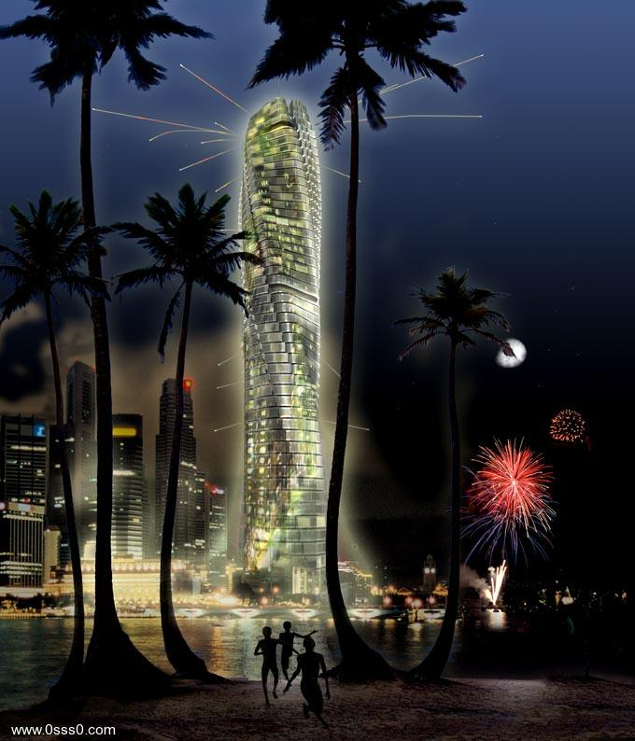
البرج الدوار من الاعلى يظهر شكل الهلال المشع
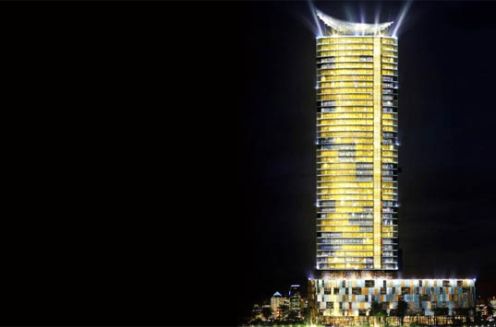
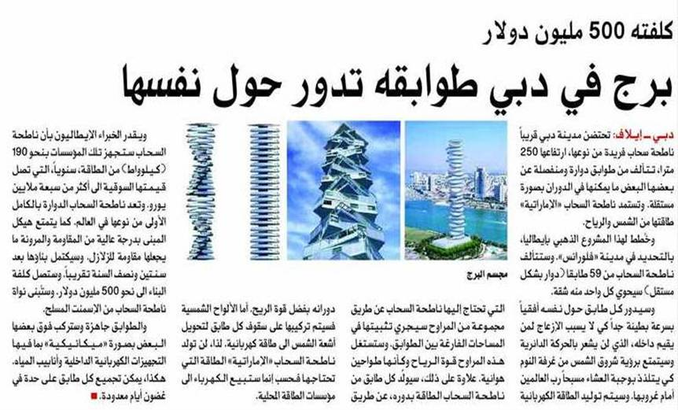

ابراج اشعة الشمس
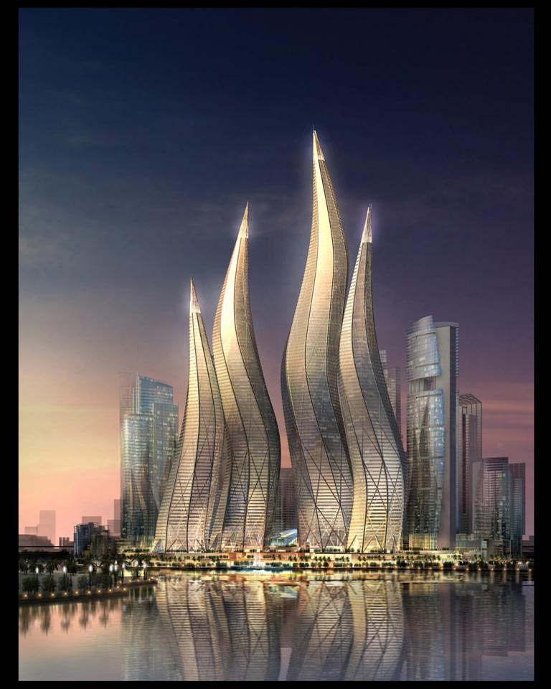
المشروع مستلهم من ميلان اشعة الشمس والتصميم لمهندسة امريكية من اصل عراقي
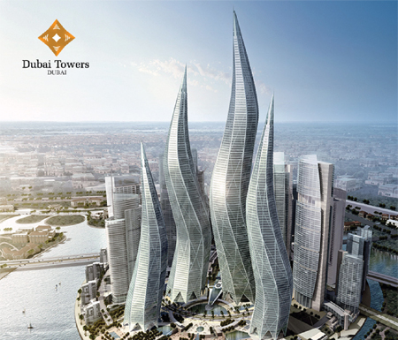

اضخم مجسم يمثل رجل يلبس الزي العرب والمبنى موجه اتجاه القبلة
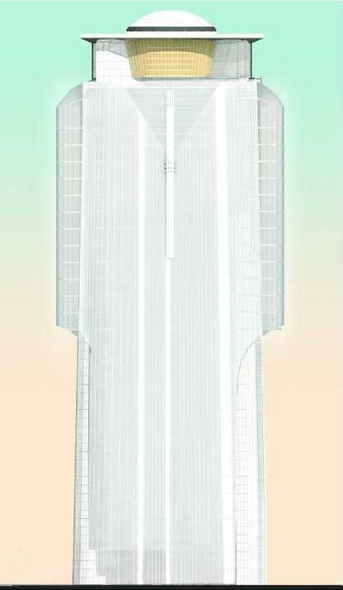
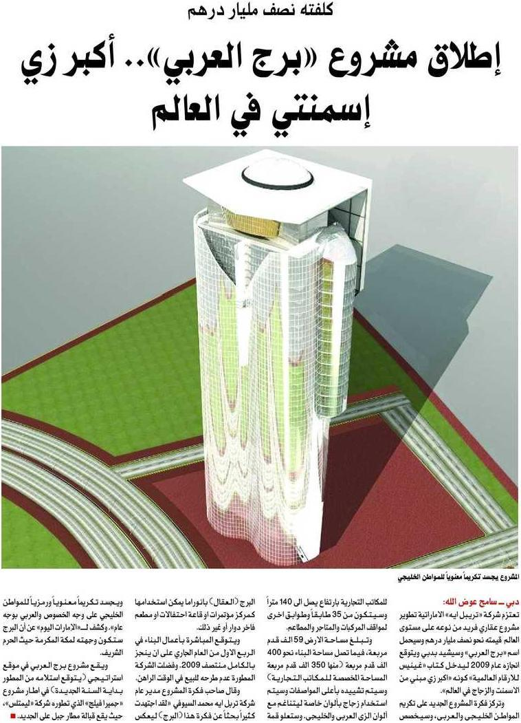

اطول برجان في العالم يتصارعان في مدينة واحدة
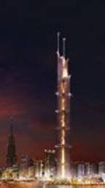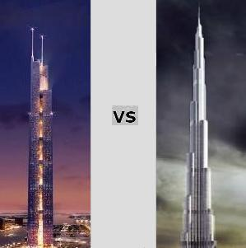
برج دبي الاطول في العالم حتى الآن وطوله قرابة 800 متر
البرج الثاني سيبلغ طوله الكيلو متر ومئتي متر
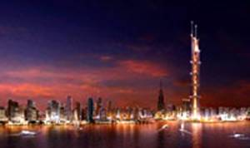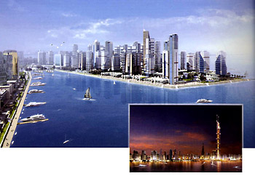
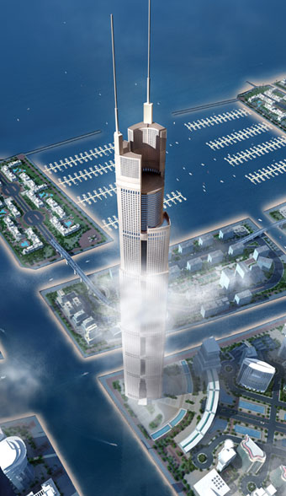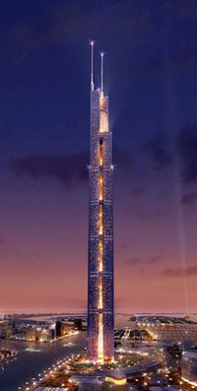

دبي لاند
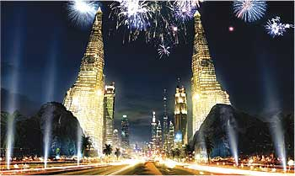
اضخم مشروع سياحي بالعالم ويشق كثبان رمال الصحراء بمحيط ملياري كيلو متر ويضم مدينة دبي الرياضية وحديقة الديناصورات المتحركة ومشروع بوادي السياحي الضخم وهو يضم اطول شارع للمتاجر والتسوق بالعالم وعندما ينتهي سيقام به حوالي الالف عرض غنائي ومسرحي
يظهر بالصورة مشروع بوادي ويظهر بالصور فندق (اسيا اسيا ) اكبر سعة فندقية
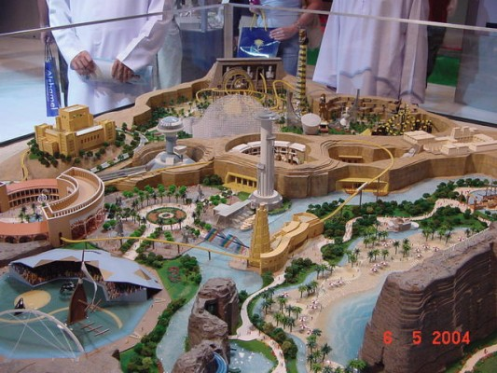
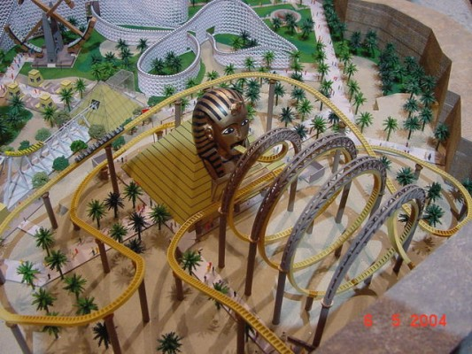
عجلة دبي العملاقة ضمن دبي لاند ويتوقع ان تستقطب المليوني زائر سنويا
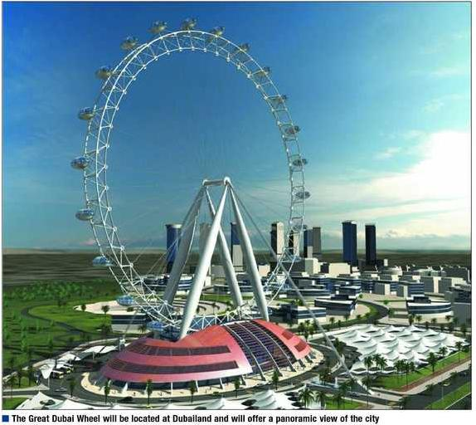
مشروع Space Science World ضمن مشروع دبي لاند
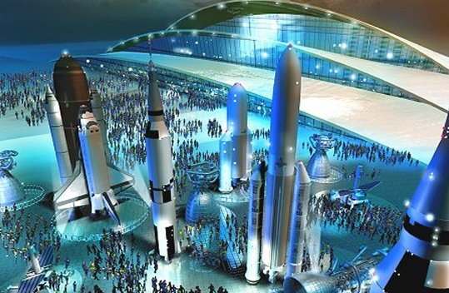

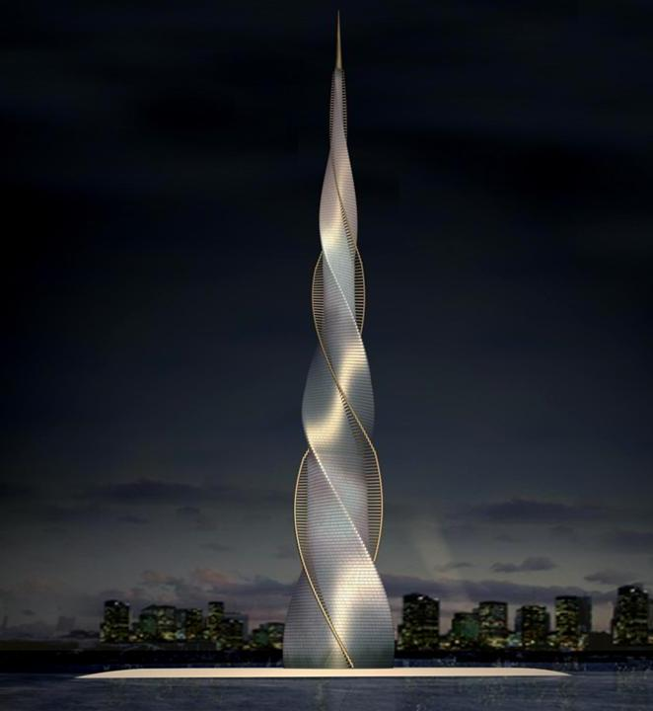
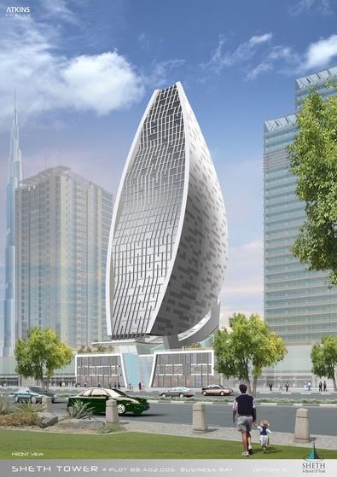
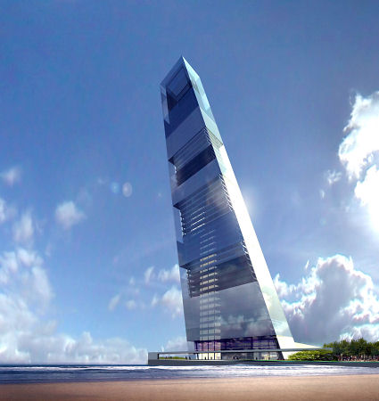
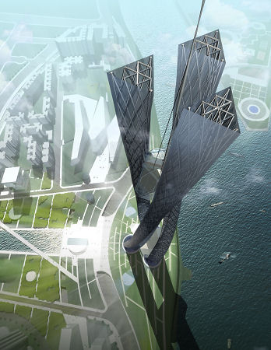
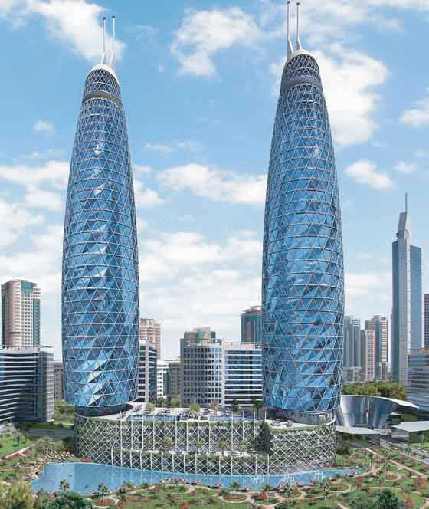
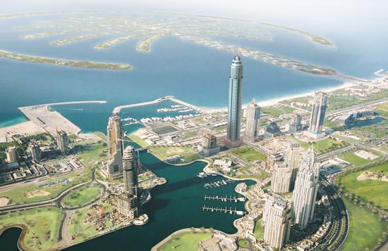

برج دبي سيفتتح في 2009 و كلف 4 مليارات دولار و يعد أطول برج في العالم
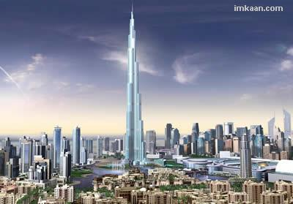
جزر النخيل وهي أكبر جزر اصطناعية في العالم و تجمع ثلاث نخلات , نخلة الجميرة , نخلة جبل علي , و نخلة الديرة
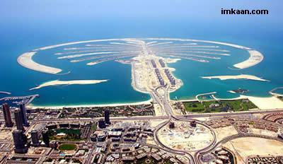

دبي لا ند أكبر مجمع ألعاب في العالم حجمه مرتين
حجم ديزني لاند في ولاية فلوريدا
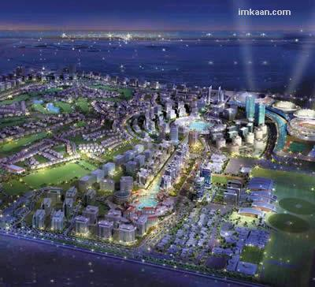
الهيدروبوليس أول فندق في العالم غائص تحت البحر يمكنك مشاهدة الحياة البحرية من نافذة غرفتك سيفتتح إن شاء الله 2009
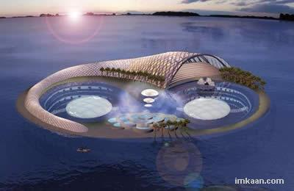

جزر العالم جزر صناعية تم بنائها داخل البحر
و مجموع الجزر يكون خريطة العالم . ثمن كل جزيرة حوالي 25 مليون دولار
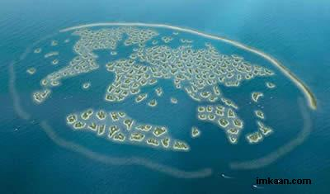
سوق دبي أكبر سوق في العالم بداخلها أكثر من 1000 محل للبيع
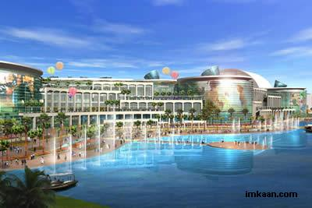

دبي للتزحلق على الجليد مركز التزحلق المغلق هو الأكبر في العالم
